СП РК 4.02-16-2005
ПРОЕКТИРОВАНИЕ И СТРОИТЕЛЬСТВО ИНЖЕНЕРНЫХ СИСТЕМ ОДНОКВАРТИРНЫХ ЖИЛЫХ ДОМОВ

См.: СН РК 3.02-02-2018 «Проектирование одноквартирных жилых домов и их инженерных систем» (утверждены приказом председателя Комитета по делам строительства и жилищно- коммунального хозяйства Министерства по инвестиции и развитию Республики Казахстан от 12 июня 2018 года № 131-нқ)

Содержание

Введение
1 Область применения
2 Нормативные ссылки
3 Общие требования
4 Водоснабжение
5 Канализация
6 Теплоснабжение
7 Отопление
8 Вентиляция и кондиционирование воздуха
9 Газоснабжение
10 Электроснабжение

Введение

Настоящий Свод правил содержит рекомендации по проектированию и расчету инженерных систем одноквартирных домов. Выполнение этих рекомендаций обеспечит соблюдение обязательных требований по инженерным системам жилых домов, установленных СНиП РК 3.02-27-2004 «Дома жилые одноквартирные».
Свод правил содержит положения по устройству и оборудованию внутренних инженерных систем: отопления, вентиляции и кондиционирования воздуха, холодного и горячего водоснабжения, канализации, электрооборудования и освещения, газоснабжения. Даны рекомендации по выбору типов автономных инженерных систем и используемого оборудования.

1 Область применения

Настоящий Свод правил устанавливает рекомендации по проектированию и устройству внутренних систем водопровода, канализации, отопления, вентиляции, газоснабжения и электроснабжения, а также наружных сетей и сооружений энергоснабжения, водоснабжения и канализации, относящихся к строящимся и реконструируемым одноквартирным жилым домам.

2 Нормативные ссылки

В настоящем Своде правил использованы ссылки на следующие нормативные документы:
ГОСТ 8426-75 Кирпич глиняный для дымовых труб
СНиП 2.04.01-85* Внутренний водопровод и канализация зданий
СНиП 2.04.03-85 Канализация. Наружные сети и сооружения
СНиП 2.04.07-86* Тепловые сети
МСН 4.03-01-2003 «Газораспределительные сети»
СНиП 3.05.01-85 Внутренние санитарно-технические системы
СНиП 3.05.04-85* Наружные сети и сооружения водоснабжения и канализации
СНиП РК 3.02-27-2004 Дома жилые одноквартирные
СП РК 3.02-09-2004 Проектирование и строительство энергоэффективных одноквартирных жилых домов с деревянным каркасом
СП РК 4.02-17-2005 Проектирование тепловых пунктов.

3 Общие требования

3.1 Выбор систем инженерного обеспечения дома осуществляет застройщик на стадии оформления заявки и получения архитектурно-планировочного задания на разработку проекта строительства или реконструкции дома.
3.2 Инженерные системы одноквартирного дома должны монтироваться по утвержденной в установленном порядке проектной документации, разработанной в соответствии с архитектурно-планировочным заданием с соблюдением требований строительных норм и правил, а также нормативных документов органов государственного надзора.
3.3 Запроектированные и смонтированные инженерные системы дома должны обеспечить соответствие параметров микроклимата и теплового комфорта в доме, его санитарно-эпидемиологических характеристик, а также уровня безопасности инженерного оборудования требованиям СНиП РК 3.02-27-2004 «Дома жилые одноквартирные».
3.4 Применяемые в инженерных системах устройства и оборудование, приборы и арматура должны быть полной заводской готовности и иметь заводские инструкции по установке и эксплуатации.
Используемые при монтаже систем изделия и материалы должны удовлетворять требованиям распространяющихся на них стандартов или технических условий.
3.5 Проектирование и монтаж систем должны выполняться организациями, имеющими соответствующие лицензии.
3.6 Смонтированные системы должны быть испытаны в соответствии с требованиями строительных норм и правил с учетом имеющихся заводских инструкций на установленное оборудование.
3.7 В доме должны быть установлены регистрирующие или суммирующие приборы расхода (счетчики), которые определяют:
а) количество потребления теплоты при централизованной системе теплоснабжения;
б) количество потребленного газа или жидкого топлива;
в) количество потребленной воды из систем холодного и горячего водоснабжения;
г) количество электроэнергии, потребленной всеми электроприемниками.
3.8 По требованию застройщика в доме могут быть предусмотрены сигнализирующие приборы для светозвуковой сигнализации при:
- остановке теплогенератора при срабатывании защиты от несанкционированного проникновения;
- понижении температуры воздуха в помещениях дома ниже допустимой (5°С).
При наличии диспетчерского пункта соответствующие сигналы должны подаваться на его пульт.
3.9 Оборудование и элементы инженерных систем, за исключением заделываемых труб или каналов, должно монтироваться так, чтобы был предусмотрен доступ для осмотра, технического обслуживания, ремонта и очистки.
3.10 Устанавливаемые настоящим Сводом правил положения и правила относятся ко всем одноквартирным жилым домам независимо от их конструктивного решения.

4 Водоснабжение

СНиП РК 3.02-27-2004 «Дома жилые одноквартирные» предъявляет к одноквартирным домам требования:
по обеспечению хозяйственно-питьевой водой от централизованной сети водоснабжения населенного пункта, от индивидуального или коллективного источника водоснабжения из подземных водоносных горизонтов или из водоема из расчета суточного расхода не менее 60 л на человека;
к соответствию качества питьевой воды гигиеническим нормативам, установленным органами здравоохранения Республики Казахстан;
к доступности оборудования, арматуры, приборов и устройств системы водоснабжения для осмотра, технического обслуживания, ремонта и замены.

4.1 Общие требования
4.1.1 Водоснабжение одноквартирного дома осуществляется от централизованной или групповой наружной сети водоснабжения, а при ее отсутствии или в случаях, если это предусмотрено в задании на проектирование, устраивается автономная система водоснабжения.
4.1.2 Система водоснабжения одноквартирного дома включает:
− присоединенная к централизованной или групповой наружной сети - ответвление от наружной водопроводной сети, ввод в дом, внутренний водопровод или водоразборную колонку;
− автономная − водозаборное сооружение, водоподъемную установку, водоочистную установку, подводящий трубопровод, ввод в дом, запасную или регулирующую емкость, внутренний водопровод.
Автономная система горячего водоснабжения дополнительно включает водогрейный котел или теплообменник (при закрытой системе теплоснабжения), оборудование для поддержания заданной температуры в точках водоразбора, при необходимости − циркуляционные сети и насосы.
4.1.3 Все системы центрального (группового) водоснабжения на группу одноквартирных домов следует оборудовать устройствами для измерения количества воды. При этом в каждом доме должны устанавливаться счетчики холодной и горячей воды, а на водозаборных или водоочистных сооружениях − счетчики воды или расходомеры.
Счетчики воды следует размещать в удобном для снятия показаний и обслуживания месте, в помещении, в котором поддерживается температура воздуха не ниже 5 °С.
4.1.4 При устройстве ввода в дом, прокладке трубопроводов и навеске приборов должны соблюдаться дополнительные требования, направленные на обеспечение целостности строительных конструкций, образование недопустимого количества конденсата в толще строительных конструкций.
4.1.5 Системаводоснабжениядомадолжнаобеспечиватьподачу требуемого СНиП 2.04.01-85 расхода воды в дом.
4.1.6 При проектировании и устройстве системы водоснабжения дома должны соблюдаться общие требования СНиП 2.04.01-85 и дополнительные требования настоящего Свода правил.
4.1.7 Монтажтрубопроводовследуетвыполнятьссоблюдением требований СНиП 3.05.01-85 и СНиП 3.05.04-85, а также дополнительных требований настоящего Свода правил.
4.1.8 Гидравлический расчет сетей водоснабжения, проектирование и монтаж трубопроводов из полимерных материалов рекомендуется осуществлять в соответствии с требованиями действующих нормативных документов на проектирование и монтаж трубопроводов систем водоснабжения из полимерных материалов.
4.1.9 Для устройства трубопроводов рекомендуется предпочтительно применять трубы и соединительные детали из полимерных материалов.

4.2 Водозаборное сооружение для автономной системы водоснабжения
4.2.1 В качестве автономного источника водоснабжения, как правило, следует использовать подземные воды. Предпочтение следует отдавать водоносным горизонтам, защищенным от загрязнения водонепроницаемыми породами.
4.2.2 В качестве водозаборных сооружений рекомендуется применять шахтные колодцы или водозаборные скважины.
4.2.3 Шахтный колодец
4.2.3.1 Шахтный колодец предпочтителен для применения при глубине залегания водоносного горизонта не более 30 м. Он представляет собой вертикальную горную выработку круглого или квадратного сечения диаметром (длиной стороны) не менее 1,0 м. Стенки колодца могут быть выполнены из дерева, камня, бетона или железобетона, полимерных материалов.
Колодец предназначается для размещения в нем водоприемного устройства. При разных вариантах принятой схемы сети водоснабжения на специальной площадке внутри колодца или в подземной камере, примыкающей к стволу колодца, могут быть размещены также стационарный насос и гидропневмобак.
4.2.3.2 Оголовок и ствол шахтного колодца должны быть защищены от загрязнений поверхностными и грунтовыми водами. Верх оголовка должен быть выше уровня земли не менее чем на 0,8 м и перекрыт крышкой. Вокруг колодца должны устраиваться отмостка шириной 1 - 2 м с уклоном от колодца и водонепроницаемый глиняный замок шириной 0,5 м на глубину 1,5 - 2 м.
4.2.3.3 Дно колодца при приеме через него воды должно быть снабжено гравийным фильтром или на него должна быть уложена плита из пористого бетона.
При приеме воды через стенки в них должны быть устроены окна, заполненные гравийным фильтром или пористым бетоном.
4.2.3.4 При толщине водоносного пласта до 3 м следует предусматривать шахтные колодцы совершенного типа - с вскрытием всей толщины пласта; при большей толщине пласта допускаются несовершенные колодцы - с вскрытием пласта на глубину не менее 2 м.
4.2.3.5 Воду из шахтного колодца рекомендуется подавать в сеть водоснабжения с помощью погружных электронасосов. При динамическом уровне воды менее 6 м можно применять поверхностные насосные установки.
4.2.4 Водозаборная скважина
4.2.4.1 Водозаборные скважины, используемые преимущественно в случаях, когда глубина залегания водоносного пласта превышает 20 м, устраиваются таким образом, чтобы в них могли быть размещены водозаборный фильтр и погружной насос.
4.2.4.2 Оголовок водозаборной скважины рекомендуется располагать в колодце, дно которого следует предусматривать ниже уровня промерзания грунта.
Конструкция оголовка скважины должна исключать возможность проникновения поверхностных вод и загрязнений в скважину. Верхняя часть оголовка должна выступать над полом камеры колодца не менее чем на 0,5 м.
4.2.4.3 При опасности проникновения в колодец поверхностных вод следует предусматривать их дренаж.
4.2.4.4 Для самоизливающихся скважин необходимо предусмотреть возможность организации отвода воды за пределы участка с недопущением размыва поверхности земли.

4.3 Водоочистные установки
4.3.1 Качество хозяйственно-питьевой воды, подаваемой в дом, должно соответствовать требованиям действующих нормативных документов, содержащих требования к качеству воды. В тех случаях, когда вода источника не удовлетворяет этим требованиям, необходима ее очистка и (или) обеззараживание.
4.3.2 Обеззараживание воды, как правило, следует осуществлять в водоочистных установках, в том числе безреагентным способом (с помощью бактерицидного облучения).
Для обеззараживания воды допускается использование гипохлорита натрия, хлорной извести и других реагентов, разрешенных органами санитарного надзора Республики Казахстан для применения в практике хозяйственно-питьевого водоснабжения.
При использовании хлорной извести или других сухих хлорсодержащих реагентов могут применяться хлор-патроны (капсулы из пористой керамики), заполненные реагентом и опускаемые в водоприемную емкость (колодец, бак).
4.3.3 Очистка воды в индивидуальных системах водоснабжения чаще всего применяется для удаления железа, солей, жесткости, в отдельных случаях - для удаления фтора, марганца и других элементов, а также для снижения общей минерализации.
4.3.4 Для обеззараживания и (или) очистки воды следует применять установки заводского производства, размещаемые на вводе воды в дом в отдельном помещении на первом этаже или в подвале. При этом должны быть выполнены требования, установленные изготовителем оборудования, к размещению установки, высоте помещения. Минимальное расстояние от установки до ограждающих конструкций должно быть не менее 0,7 м.
4.3.5 При централизованных и индивидуальных системах водоснабжения, очистные сооружения или установки которых не обеспечивают требуемое качество очистки, необходимо предусматривать в доме индивидуальные установки доочистки воды, устанавливаемые, как правило, непосредственно перед водоразборным устройством (например, у мойки).

4.4 Внутренние сети водоснабжения
4.4.1 Для внутренних систем холодного и горячего водоснабжения следует преимущественно применять трубы и фасонные части из полимерных материалов.
Допускается применение медных труб, а также стальных с защитным покрытием от коррозии.
4.4.2 Трубопроводы (кроме подводок к санитарно-техническим приборам) из полимерных материалов рекомендуется прокладывать в плинтусах, штробах, шахтах или каналах, чтобы предотвратить возможность их механических повреждений в процессе эксплуатации.
4.4.3 При размещении трубопроводов рекомендуется предусматривать возможность осуществлять их замену без разборки несущих конструкций дома.
4.4.4 Установку запорной арматуры на внутренних водопроводных сетях следует предусматривать:
− на каждом вводе хозяйственно-питьевой воды;
− у подающих и циркуляционных насосов горячего водоснабжения;
− перед приборами, водоразборной арматурой, водогрейными аппаратами и другими агрегатами;
− перед наружными поливочными кранами.
4.4.5 В случаях, когда давление наружной сети превышает заданную предельную величину давления во внутренней сети, на вводе в дом следует предусматривать установку регулятора давления.
4.4.6 При недостаточном давлении сети центрального водоснабжения или наличии индивидуального источника с динамическим уровнем стояния воды на глубине, при которой сопротивление тракта всасывания (с учетом высоты подъема) не превышает высоту всасывания насоса, рекомендуется предусматривать установку насоса с мембранным расширительным баком (например, гидропневмобак), размещаемого в шахтном колодце, в подземной камере у водозаборной скважины или в доме.
4.4.7 Для предотвращения остывания воды в трубах при отсутствии водопотребления в системах горячего водоснабжения следует предусматривать тепловую изоляцию труб и циркуляционные насосы.
4.4.8 Насосные установки следует, как правило, располагать в помещениях, где установлены теплогенераторы. При этом должны быть приняты меры, чтобы уровень звукового давления в расчетных точках жилых помещений дома при работающем насосе не превышал 34 дБА.

5 Канализация

СНиП РК 3.02-27-2004 «Дома жилые одноквартирные» предъявляет к одноквартирным домам требования в части:
− используемых систем канализации (централизованная, локальная или индивидуальная, в том числе выгребная, поглощающая или с индивидуальной биообработкой);
− удаления сточных вод без загрязнения территории и водоносных горизонтов;
− доступности оборудования, арматуры, приборов и устройств системы канализации для осмотра, технического обслуживания, ремонта и замены.

5.1Общие требования
5.1.1 Система канализации одноквартирного дома присоединяется к централизованной или групповой наружной сети, а при их отсутствии или в случаях, если это предусмотрено в задании на проектирование, устраивается в качестве автономной. Решение по выбору индивидуальной системы канализации должно быть согласовано с местным органом Госсанэпиднадзора, а при сбросе сточных вод в поверхностный водоем - также с местным органом природоохраны.
5.1.2 Система канализации включает:
− присоединенная к централизованной или групповой сети − внутреннюю сеть канализации, выпуск из дома и отводящий трубопровод;
− автономная − внутреннюю сеть канализации, выпуск из дома, отводящий трубопровод, септик и очистные сооружения; в зависимости от принятой схемы канализации наружная сеть может включать фильтрующий колодец, поля фильтрации, насосные установки, очистную установку заводского производства.
Автономную систему канализации допускается устраивать с использованием люфт-клозетов или биотуалетов и выгреба.
5.1.3 Приборы, изделия и материалы, применяемые при устройстве системы канализации, должны удовлетворять требованиям 4.1.4.
5.1.4 При устройстве выпуска из дома, прокладке трубопроводов и установке приборов должны соблюдаться требования 4.1.5.
5.1.5 При проектировании и устройстве системы канализации должны соблюдаться общие требования СНиП 2.04.01-85, СНиП 2.04.03-85, СНиП 3.05.01-85 и СНиП 3.05.04-85, а также дополнительные положения настоящего Свода правил.

5.2Прокладка выпусков и трубопроводов
5.2.1 Для прокладки самотечных трубопроводов следует использовать пластмассовые трубы на муфтовых или раструбных соединениях, чугунные или асбестоцементные трубы на муфтовых соединениях диаметром не менее 100 мм.
5.2.2 Трубопроводы следует укладывать на выровненное и утрамбованное основание из местного грунта. В скальных грунтах следует предусматривать укладку труб на слой утрамбованного песчаного грунта высотой не менее 150 мм, в илистых, торфянистых и других слабых грунтах − на искусственное основание. Трубопровод должен быть уложен с уклоном не менее 0,01 от дома.
5.2.3 В местах поворотов трубопровода должны быть устроены смотровые колодцы, круглые или квадратные в плане, с лотком и стенками из сплошного глиняного кирпича, монолитного бетона, сборных железобетонных колец или термопластов. При глубине колодцев до 0,8 м их диаметр или каждый размер в плане должен быть не менее 0,7 м, при большей глубине − 1,0 м. Колодцы должны перекрываться люком с крышками.
5.2.4 При прокладке выпусков и трубопроводов выше глубины промерзания их следует утеплять. При этом следует обеспечить защиту изоляции от накопления в ней воды. Глубина заложения трубопроводов от поверхности земли до верха трубы в местах возможного проезда автотранспорта должна быть не менее 0,7 м, в других местах − 0,5 м.
5.2.5 При проектировании системы канализации необходимо полностью исключить возможность загрязнения сточными водами (из сооружений подземной фильтрации или из-за утечек трубопроводов) водоносных горизонтов, используемых для питьевого водоснабжения.

5.3 Наружная сеть автономной системы канализации
5.3.1 Автономная система канализации должна обеспечивать сбор сточных вод от выпуска из дома, их отведение к сооружениям для очистки и сброса в грунт или в поверхностный водоем (система с очисткой сточных вод) или к сооружению для сбора, хранения и вывоза (система без очистки сточных вод).
5.3.2 Выбор схемы автономной системы осуществляется заказчиком. При выборе схемы рекомендуется учитывать ограничения, приведенные в последующих пунктах данного раздела настоящего Свода правил.
5.3.3 Системы с очисткой сточных вод
5.3.3.1 Предварительная очистка сточных вод должна осуществляться в септике. Септик также предназначен для накопления твердых осадков, которые должны периодически вывозиться. При низком уровне грунтовых вод применяются однокамерные септики, при высоком − двухкамерные.
5.3.3.2 Очистные сооружения, применяемые в автономных системах канализации, подразделяются по способу очистки сточных вод (биологическая, физико-химическая и биолого-химическая очистка) и по принципу удаления сточных вод (системы с отведением очищенных сточных вод в грунт, системы с отведением очищенных сточных вод в поверхностный водоем).
При выборе схемы очистки должны учитываться грунтовые условия, уровень подземных вод, климатические условия района строительства, а также размеры придомового участка и наличие водоема − приемника сточных вод.
5.3.4 Системы с отведением очищенных сточных вод в грунт
5.3.4.1 В случаях, когда участок строительства имеет достаточные размеры и располагается на грунтах с фильтрующими свойствами, рекомендуется применять системы с отведением сточных вод в грунт. К грунтам с фильтрующими свойствами следует относить песчаные, супесчаные и легкие суглинистые грунты с коэффициентом фильтрации не менее 0,1 м/сут. В сельской местности отведение сточных вод в поглощающий грунт может быть использовано для сезонного подпочвенного орошения сельскохозяйственных культур, выращиваемых на участке.
5.3.4.2 Отведение сточных вод в грунт рекомендуется осуществлять:
− в песчаных и супесчаных грунтах − через фильтрующий колодец или через поле подземной фильтрации после предварительной очистки в септиках; при этом уровень грунтовых вод при устройстве фильтрующих колодцев должен быть не выше 3 м от поверхности земли, а при устройстве полей подземной фильтрации - не выше 1,5 м от поверхности земли;
− в суглинистых грунтах − с использованием фильтрующих кассет после предварительной очистки в септиках; при этом уровень грунтовых вод должен быть не выше 1,5 м от поверхности земли.
5.3.5 Системы с отведением очищенных сточных вод в поверхностные водоемы
5.3.5.1 Отведение очищенных сточных вод в поверхностный водоем рекомендуется применять при водонепроницаемых или слабофильтрующих грунтах на участке и при наличии водоема, который может быть использован для этой цели. В таких системах сточная вода, очищенная в септиках, после механической очистки на песчано-гравийных фильтрах, в фильтрующих траншеях или в очистных установках заводского производства отводится в водоем самотечным трубопроводом или собирается в накопителе и перекачивается в водоем насосом. В районах с расчетной зимней температурой наружного воздуха до минус 20 °С возможно использование системы очистки в естественных условиях.
5.3.5.2 Следует предусматривать возможность обеззараживания очищенных сточных вод с помощью помещаемых в поток хлор-патронов.
5.3.5.3 Отведение очищенных сточных вод в поверхностные водоемы должно осуществляться с соблюдением требований санитарных правил, действующих на территории Республики Казахстан.
5.3.5.4 В месте сброса очищенных сточных вод в водоем следует проводить мероприятия, предупреждающие размыв берегов и дна за счет гашения скорости потока, например, путем укрепления грунта каменной подсыпкой или бетонными плитами.
5.3.6 Накопители сточных вод
5.3.6.1 Накопители сточных вод рекомендуется проектировать в виде колодцев с возможно более высоким подводом сточных вод для увеличения используемого объема накопителя. Для возможности забора стоков ассенизационной машиной глубина заложения днища накопителя от поверхности земли не должна превышать 3 м. Рабочий объем накопителя должен быть не менее емкости ассенизационной цистерны. При необходимости увеличения объема накопителя предусматривается устройство нескольких соединенных емкостей.
5.3.6.2 Накопитель изготовляется из сборных железобетонных колец, монолитного бетона или сплошного глиняного кирпича. Накопитель должен быть снабжен внутренней и наружной (при наличии грунтовых вод) гидроизоляцией, обеспечивающей фильтрационный расход не более 3 л/(м²⋅сут). Накопитель снабжается утепленной крышкой. Целесообразно снабжать накопитель поплавковым сигнализатором уровня заполнения.
На перекрытии накопителя следует устанавливать вентиляционный стояк диаметром не менее 100 мм, выводя его не менее чем на 700 мм выше планировочной отметки земли.
5.3.6.3 Внутренние поверхности накопителя следует периодически обмывать струей воды.
5.3.7 Перекачка сточных вод
5.3.7.1 Перекачка сточных вод предусматривается при:
− необходимости размещения очистных сооружений в насыпи из-за высоких грунтовых вод;
− невозможности отведения сточных вод на очистку самотеком из-за сложного рельефа местности;
− необходимости перекачки очищенных сточных вод в удаленный водоем или при сложном рельефе местности.
5.3.7.2 Перекачку сточных вод на фильтрацию в грунт следует производить после септика. При этом используются погружные насосы, устанавливаемые на дне приемного резервуара. Работа насосов должна быть автоматизирована.

5.4 Выгребы
5.4.1 В системах канализации с использованием люфт-клозетов или биотуалетов для накопления и последующего вывоза фекалий должны устраиваться выгребы. Выгреб изготавливается в виде подземной емкости из бетона, железобетона или кирпича. Перекрытие выгреба, находящееся за пределами наружного ограждения дома, утепляется. На перекрытии располагается люк с утепленной крышкой.
5.4.2 Из выгреба следует предусматривать вентиляционный канал сечением не менее 130×130 мм, нижний конец которого располагается на 200 мм выше конца фановой трубы, а верхний − на 0,5 м выше кровли.
5.4.3 Внутреннюю поверхность выгреба, изготовленного из кирпича, необходимо защитить цементной штукатуркой.
5.4.4 К выгребу должна быть обеспечена возможность подъезда ассенизационной машины.

6 Теплоснабжение

6.1 Общие требования
6.1.1 Теплоснабжение должно обеспечивать отопление и горячее водоснабжение дома путем присоединения его устройств к централизованной системе, а при ее отсутствии или в случаях, если это предусмотрено в задании на проектирование, − путем устройства индивидуального источника теплоснабжения (теплогенератора). К системе теплоснабжения дома могут быть присоединены системы отопления надворных построек, расположенных на придомовом участке.
6.1.2 При присоединении дома к централизованному источнику теплоснабжения в домах следует оборудовать индивидуальные тепловые пункты в соответствии со СНиП 2.04.07-86 и СП РК 4.02-17-2005 «Проектирование тепловых пунктов» с подключением к тепловой сети по независимой схеме. При соответствии температуры и давления теплоносителя в системе теплоснабжения и в системе отопления и вентиляции дома допускается их подключение к тепловой сети по зависимой схеме. Тепловая сеть на придомовом участке должна быть доступна для ремонта.
6.1.3 Требуемая производительность индивидуальных теплогенераторов должна быть определена с таким расчетом, чтобы количество вырабатываемого тепла, поступающего в систему отопления (а при необходимости − также в систему вентиляции), было достаточным для поддержания оптимальных (комфортных) параметров воздуха в доме при расчетных параметрах наружного воздуха, а количество тепла, поступающего в систему горячего водоснабжения, − достаточным для поддержания заданной температуры горячей воды при максимальной расчетной нагрузке на эту систему. При этом общая мощность теплогенераторов, располагаемых в доме или пристройке, не должна превышать 360 кВт. Мощность теплогенераторов, расположенных в отдельно стоящей постройке, не ограничивается.
Примечание− Тепловая мощность камина не включается в расчетную мощность теплогенераторов.
6.1.4 При проектировании источников теплоснабжения рекомендуется руководствоваться требованиями действующих нормативных документов.

6.2Теплогенераторы
6.2.1 В качестве индивидуального источника теплоснабжения в доме могут применяться теплогенераторы на газовом, жидком или твердом топливе, электронагревательные установки, печи. В дополнение к стационарным теплогенераторам рекомендуется предусматривать теплонасосные установки, теплоутилизаторы, солнечные коллекторы и другое оборудование, использующее возобновляемые источники энергии. При выборе типа теплогенератора рекомендуется учитывать стоимость различных видов топлива в районе строительства.
6.2.2 В качестве теплогенераторов должно применяться автоматизированное оборудование полной заводской готовности с максимальной температурой теплоносителя - воды до 95°С и давлением до 1,0 МПа, имеющее сертификат соответствия.
6.2.3 Для применения в одноквартирном доме следует применять теплогенераторы, эксплуатация которых возможна без постоянного обслуживающего персонала.
6.2.4 Техническое состояние установленного теплогенератора следует ежегодно подвергать контролю с привлечением специализированной организации, которая имеет право выдавать разрешения (сертификаты соответствия) на его дальнейшее использование.

6.3Размещение теплогенератора и склада топлива
6.3.1 Теплогенератор, как правило, должен размещаться в отдельном помещении. Допускается размещение отопительного теплогенератора мощностью до 35 кВт на кухне.
6.3.2 Помещение для размещения теплогенератора должно быть расположено на первом этаже, в цокольном или подвальном этаже дома. Размещение теплогенератора на любом энергоносителе выше 1-го этажа не рекомендуется, кроме теплогенераторов, располагаемых на крыше дома.
6.3.3 Высота помещения теплогенератора (от пола до потолка)должна быть не менее 2,2 м. Ширина свободного прохода в помещении должна приниматься с учетом требований по эксплуатации и ремонту оборудования, но не менее 0,7 м.
6.3.4 Конструкции стен и перекрытий, ограждающих помещение теплогенератора, должны обладать такой звукоизоляционной способностью, чтобы уровень звукового давления в соседних помещениях при работающем оборудовании не превышал 34 дБА.
6.3.5 Пол помещения теплогенератора должен иметь гидроизоляцию, рассчитанную на высоту залива водой до 10 см.
6.3.6 Стены из горючих материалов в месте установки теплогенератора с максимальной температурой нагрева поверхности более 120°С следует изолировать негорючими материалами, например, слоем штукатурки толщиной не менее 15 мм или кровельной сталью по листу асбеста толщиной не менее 3 мм. Указанная изоляция должна выступать за габариты теплогенератора не менее чем на 10 см с каждой боковой его стороны и не менее чем на 50 см выше его.
Для теплогенератора с максимальной температурой поверхности до 120°С включительно стены из горючих материалов допускается не защищать.
6.3.7 Теплогенератор должен устанавливаться на расстоянии не менее 20 мм от стены из негорючих материалов, не менее 30 мм от оштукатуренной или облицованной негорючими материалами стены из горючих материалов и не менее 100 мм от стены из горючих материалов.
6.3.8 В помещении теплогенератора, работающего на жидком или газообразном топливе, а также в помещениях, где хранится такое топливо, должны иметься остекленные оконные проемы из расчета не менее 0,03 м² на 1 м³ объема помещения.
Размеры дверных проемов помещения теплогенератора должны обеспечивать беспрепятственную замену оборудования.
6.3.9 Склад твердого топлива, размещенный в отдельном здании, должен быть расположен на расстоянии не менее 6 м от жилых домов.
При устройстве такого склада в пристроенном или встроенном помещении жилого дома эти помещения должны иметь выход непосредственно наружу.
6.3.10 Расходная емкость для жидкого топлива, расположенная в помещении теплогенератора, должна быть объемом не более 50 л.
6.3.11 Хранение жидкого топлива и сжатого газа на придомовом участке следует предусматривать в отдельном здании из негорючих материалов или в заглубленных баках. Расстояние до других зданий должно быть не менее 10 м. Вместимость хранилища должна быть не более 5 м³.
6.3.12 Трубопроводы газа и жидкого топлива в помещении теплогенератора следует прокладывать открыто, не пересекая вентиляционные решетки, оконные и дверные проемы. По всей их длине должен быть обеспечен доступ для осмотра и ремонта.

6.4 Водоподготовка
6.4.1 Качество воды, используемой в системе отопления дома, должно соответствовать требованиям, содержащимся в технической документации предприятия-изготовителя теплогенератора. Если такие требования не указаны, то следует использовать воду со следующими показателями качества:
− общая жесткость - не более 3,0 мг-экв/кг;
− растворенный кислород - не более 0,1 мг/кг;
− РН - в пределах 6,5 - 9,5.
Допускается не предусматривать установку водоподготовки при доставке подготовленной воды от других установок.
6.4.2 Для предотвращения замерзания системы отопления при вынужденном перерыве в ее работе в теплоноситель рекомендуется вносить незамерзающие компоненты (антифризы). Применяемые вещества должны иметь гигиенические заключения, выданные органами санитарно-эпидемиологического надзора.

6.5 Обеспечение безопасности
6.5.1 Теплогенераторы заводского производства должны быть установлены с соблюдением требований безопасности и мер предосторожности, указанных в заводских инструкциях предприятия-изготовителя.

7 Отопление

7.1 Общие требования
7.1.1 Системы отопления должны распределять тепло так, чтобы во всех жилых комнатах и других помещениях, где могут постоянно находиться люди, обеспечивались необходимые параметры микроклимата.
7.1.2 В холодный период года температуру отапливаемых помещений, когда они временно не используются, допускается принимать не ниже 12°С, обеспечивая восстановление нормируемой температуры к началу использования помещения.
7.1.3 Проектирование системы отопления дома следует осуществлять с учетом необходимости обеспечивать равномерное нагревание воздуха помещений, а также гидравлическую и тепловую устойчивость системы теплоснабжения. При этом должны быть предусмотрены меры по обеспечению пожарной безопасности и эксплуатационной надежности системы.
7.1.4 В качестве теплоносителя в системе отопления может использоваться вода (водяное отопление) или воздух (воздушное отопление). Применение систем воздушного отопления эффективно в условиях использования принудительной (механической) вентиляции.
7.1.5 В одноквартирных домах рекомендуется в дополнение к отопительным приборам, располагаемым, как правило, под оконными проемами, устраивать напольное отопление.
7.1.6 Следует предусматривать ручное или автоматическое регулирование систем отопления и горячего водоснабжения дома.
7.1.7 Системы должны быть запроектированы в соответствии с требованиями действующих нормативных документов на отопление, вентиляцию и кондиционирование, смонтированы и испытаны − в соответствии с требованиями СНиП 3.05.01-85.

7.2 Системы водяного отопления
7.2.1 Для водяного отопления одноквартирного дома может быть использована система с естественным или искусственным побуждением циркуляции теплоносителя (воды). Система водяного отопления включает теплогенератор (котел), трубопроводы, расширительный бак, отопительные приборы, запорную и регулировочную арматуру и воздухоотводчики. В системе с искусственным побуждением предусматриваются насосные установки.
При выборе системы водяного отопления следует учитывать, что в системах с естественным побуждением теплогенераторы (котлы) рекомендуется располагать ниже отопительных приборов и что при применении таких систем удаление отопительных приборов от теплогенератора не должно превышать 30 м.
7.2.2 Рекомендуется применять двухтрубные системы отопления. В поэтажных трубных разводках рекомендуется применять:
− «лучевую» схему с центрально расположенными подающим и обратным коллекторами;
− попутную двухтрубную схему с разводкой по периметру дома.
7.2.3 Температура теплоносителя в подающем трубопроводе, в том числе в системах с трубами из полимерных материалов, не должна превышать 90°С.
Разность гидравлических сопротивлений в ветвях трубопровода водяного отопления не должна отличаться более чем на 25% от среднего значения.
Рекомендуется предусматривать применение отопительного температурного графика 80-60°С при расчетной наружной температуре воздуха.
7.2.4 Температура открытой поверхности радиатора водяного отопления, если не приняты меры по предотвращению случайного касания ее человеком, не должна превышать 70°С.
7.2.5 Трубопроводы
7.2.5.1 Трубопроводы должны собираться из труб и фасонных деталей, изготовленных из материалов, выдерживающих воздействия рабочих температур и давлений в системе теплоснабжения в течение срока эксплуатации, принимаемого не менее 25 лет.
Рекомендуется применять трубы из полимерных материалов (в том числе металлополимерные трубы), а также медные и стальные трубы.
При применении труб из полимерных материалов рекомендуется руководствоваться положениями действующих нормативных документов Республики Казахстан.
7.2.5.2 Трубопроводы систем отопления рекомендуется прокладывать скрыто (в штробах, плинтусах, шахтах и каналах). Открытую прокладку допустимо предусматривать только для металлических трубопроводов, так как трубы из полимерных материалов не должны прокладываться открыто в местах, где возможно их механическое повреждение и прямое облучение ультрафиолетовыми лучами.
При скрытой прокладке трубопроводов следует предусматривать люки в местах расположения разборных соединений и арматуры.
7.2.5.3 В трубопроводах отопления следует предусматривать устройства для их опорожнения. В системах напольного отопления и при скрытой прокладке трубопроводов в конструкции пола допускается предусматривать опорожнение отдельных участков систем продувкой их сжатым воздухом.
Трубопроводы должны прокладываться с уклоном не менее 0,002. Отдельные участки трубопроводов при скорости движения воды в них не менее 0,25 м/с при необходимости допускается прокладывать без уклона.
7.2.5.4 Трубопроводы в местах пересечения перекрытий, внутренних стен и перегородок следует прокладывать в гильзах. Края гильз должны быть на одном уровне с поверхностями стен, перегородок и потолков, но на 30 мм выше поверхности чистого пола.
Зазоры и отверстия в местах пропуска трубопроводов через конструкции дома следует заделывать герметиком.
7.2.5.5 Удаление воздуха из систем отопления следует предусматривать в верхних точках трубопроводов, в том числе у отопительных приборов, через проточные воздухосборники или воздухоотводчики. Применение непроточных воздухосборников допустимо при скорости движения воды в трубопроводе менее 0,1 м/с.
7.2.5.6 На трубопроводах, прокладываемых в неотапливаемых и в отапливаемых помещениях, а также на трубопроводах, прокладываемых скрыто в наружных ограждающих конструкциях дома, для уменьшения потерь теплоты в верхней зоне (выше 1,2 м) следует предусматривать тепловую изоляцию.
7.2.5.7 Теплоизоляционные покрытия на трубах должны быть стойкими к воздействию рабочих температур системы, а также влаги и плесени.
Для теплоизоляции трубопроводов могут применяться материалы без ограничения показателей пожарной безопасности, кроме мест пересечения противопожарных преград.
Для теплоизоляции трубопроводов рекомендуется применять материалы, предусмотренные в нормативных документах Республики Казахстан.
7.2.6 Расширительные баки
7.2.6.1 Для компенсации температурных расширений теплоносителя в независимых системах отопления следует предусматривать расширительные баки.
7.2.6.2 В системе водяного отопления с искусственным побуждением циркуляции теплоносителя могут использоваться открытые или закрытые расширительные баки, располагаемые в помещении теплогенератора. Рекомендуется применять расширительные баки диафрагменного типа с тепловой изоляцией.
В системе с естественным побуждением рекомендуется предусматривать открытый расширительный бак, устанавливаемый над главным стояком системы отопления.
7.2.6.3 Требуемая вместимость бака устанавливается в зависимости от объема теплоносителя в системе отопления.
Полезный объем открытого бака рекомендуется принимать равным 5% емкости системы отопления.
7.2.7 Отопительные приборы
7.2.7.1 Отопительные приборы следует размещать, как правило, под световыми проемами в местах, доступных для осмотра, ремонта и очистки. Отопительные приборы не следует размещать в тамбурах, имеющих наружные двери.
7.2.7.2 В качестве отопительных приборов могут применяться радиаторы или конвекторы, изготовленные из стали, меди, чугуна, алюминия, а также комбинированные (изготовленные из разных металлов).
7.2.7.3 Для водяного напольного отопления следует применять пластмассовые, в том числе металлопластиковые трубы, укладываемые в конструкцию пола. Расчетная средняя температура поверхности пола и расчетная предельная температуры поверхности пола по осям труб должны быть приняты в соответствии с требованиями действующих нормативных документов. Соответствие фактической температуры поверхности пола указанным требованиям при заданной температуре теплоносителя в трубах должно достигаться с помощью укладки в конструкцию пола слоев тепловой изоляции, требуемая толщина которых определяется расчетом.
7.2.7.4 В помещениях ванн и душевых полотенцесушители, не присоединенные к системе горячего водоснабжения, следует присоединять к системе отопления.
7.2.8 Запорная и регулировочная арматура
7.2.8.1 Запорную арматуру следует предусматривать:
− для отключения и спуска воды и воздуха от отдельных колец и ветвей системы отопления;
− для отключения части или всех отопительных приборов в помещениях, в которых отопление используется периодически или частично.
7.2.8.2 Регулирующую арматуру для отопительных приборов однотрубных систем отопления следует принимать с минимальным гидравлическим сопротивлением, для приборов двухтрубных систем − с повышенным сопротивлением.
7.2.8.3 В качестве запорной арматуры рекомендуется использовать шаровые краны.
7.2.9 Насосные установки
7.2.9.1 В автономной системе теплоснабжения с отдельным водоподогревателем для горячего водоснабжения рекомендуется устанавливать:
− насос первого контура для подачи воды от теплогенератора в систему отопления и к подогревателю горячего водоснабжения;
− циркуляционный насос горячего водоснабжения.
7.2.9.2 В системе отопления и горячего водоснабжения рекомендуется предусматривать резервный циркуляционный насос, который должен использоваться при выходе из строя основного насоса.
На случай отключения электричества во время отопительного периода рекомендуется предусматривать байпасную линию у теплогенератора, обеспечивающую минимальную циркуляцию теплоносителя для уменьшения вероятности замораживания системы.
7.2.9.3 Для систем отопления и горячего водоснабжения одноквартирных домов рекомендуется использовать насосные установки производительностью от 0,5 до 3,0 м³/ч с напором от 5 до 30 кПа.

7.3 Воздушное отопление
7.3.1 Система воздушного отопления включает воздухозаборное устройство, приточный вентилятор, устройство для очистки приточного воздуха, воздухонагреватель, систему воздуховодов с приточными отверстиями в вентилируемых помещениях дома, вытяжной вентилятор. Система воздушного отопления должна совмещаться с системой механической вентиляции помещений дома, присоединенной (рисунок 7.1) или не присоединенной (рисунок 7.2) к системе теплоснабжения.

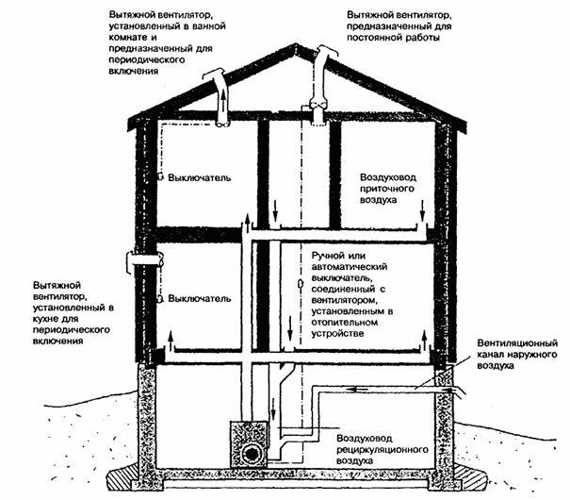

Рисунок 7.1 − Система воздушного отопления с принудительной циркуляцией воздуха,
совмещенная с системой механической вентиляции, присоединенной к системе теплоснабжения

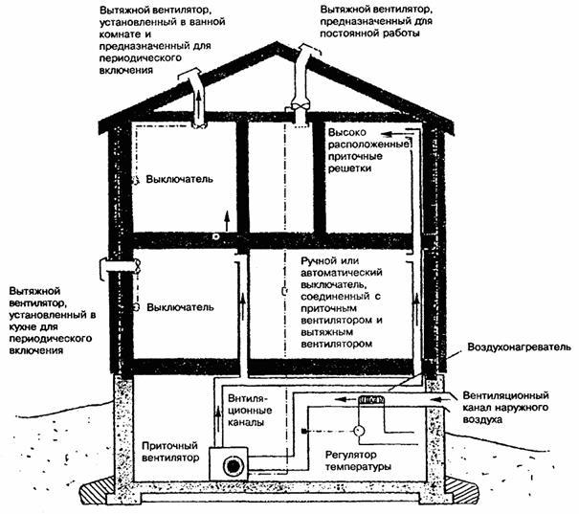

Рисунок 7.2 −Система воздушного отопления с принудительной циркуляцией воздуха,
совмещенная с системой механической вентиляции, не присоединенной к системе теплоснабжения

7.3.2 При устройстве систем воздушного отопления допускается предусматривать рециркуляцию воздуха в жилых комнатах дома.
Устройства для забора рециркуляционного воздуха не следует размещать на кухне, в ванной и туалете.
Следует предусматривать очистку рециркуляционного воздуха от пыли.
7.3.3 В системе воздушного отопления, совмещенной с вентиляцией, в случае экономической целесообразности, следует предусматривать утилизацию тепла вытяжного воздуха (рисунок 7.3).

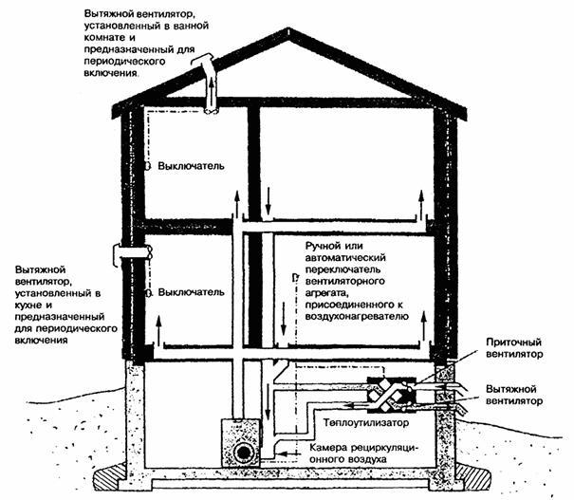

Рисунок 7.3− Присоединение теплоутилизационного агрегата к камере подогрева воздуха

7.3.4 Отверстия для подачи теплого воздуха в жилые помещения должны оборудоваться регулируемыми решетками. Все ответвления приточных воздуховодов, не оборудованные регулируемыми решетками, должны оборудоваться регулируемыми заслонками с устройством для указания положения заслонки.
Вентиляторы-теплоутилизаторы и все конденсатопроводы должны устанавливаться в помещении с положительной температурой воздуха.
7.3.5 Расход приточного воздуха и его температуру при воздушном отоплении рассчитывают из условий компенсации теплопотерь помещениями и расхода тепла на вентиляцию всех помещений и на эксфильтрацию воздуха через ограждающие конструкции.
7.3.6 Температура приточного воздуха, поступающего в жилые помещения, не должна превышать 70°С у воздухораспределительных отверстий.
7.3.7 Воздуховоды системы отопления должны устраиваться в соответствии с положениями раздела 8 настоящего Свода правил.
7.3.8 Для проектирования, выбора оборудования, монтажа и технического обслуживания системы воздушного отопления рекомендуется привлекать организации, имеющие соответствующий опыт.

7.4 Электрическое отопление
7.4.1 Электрическое отопление предусматривается по требованию заказчика в качестве основного или резервного.
7.4.2 Для электрического отопления следует использовать:
- электрические отопительные приборы радиационного нагрева с температурой излучающей поверхности не выше 150°С, располагаемые в верхней зоне помещения на высоте не ниже 2,2 м;
- электрические отопительные приборы конвективного нагрева воздуха с температурой нагревательного элемента не выше 100°С;
- устройства напольного электрообогрева с автоматическим регулированием температуры.

7.5 Камин
7.5.1 Расчетное значение предельной температуры нагрева наружных поверхностей камина следует принимать: на верхней горизонтальной поверхности 45°С, на вертикальных и наклонных стенках 75 °С. Допускается на отдельных участках вертикальных стенок площадью не более 15 % их общей площади температура 90 °С.
7.5.2 Дымоход, обслуживающий камин, не должен обслуживать другие отопительные устройства.
7.5.3 Расстояние от задней и боковых стенок камина до конструкций из горючих материалов стен и перегородок не должно превышать величин, указанных на рисунке 7.4.
7.5.4 Толщина огнеупорной кирпичной облицовки стенок должна составлять не менее 50 мм, а толщина облицовки пода - не менее 25 мм.
7.5.5 Толщина кирпичных стенок камина, включая толщину внутренней облицовки, должна быть не менее 190 мм, толщина верхнего перекрытия камина из кирпича должна быть не менее 250 мм.
7.5.6 Размеры топки камина (ширина и глубина) должны быть не менее 300 × 300 мм.
7.5.7 Топочное отверстие камина следует закрывать дверцей из термостойкого стекла.
7.5.8 Камины изнутри должны быть облицованы (футерованы) огнеупорами: кирпичом по ГОСТ 8426-75, керамическими материалами, бетоном или металлом (рисунок 7.5).
7.5.9 На полу перед камином должна устраиваться предтопочная площадка, выполненная из негорючих материалов, размером от передней стенки камина не менее чем 400 мм, а с боковых сторон граница площадки должна отстоять от топочного отверстия не менее чем на 150 мм с каждой стороны.

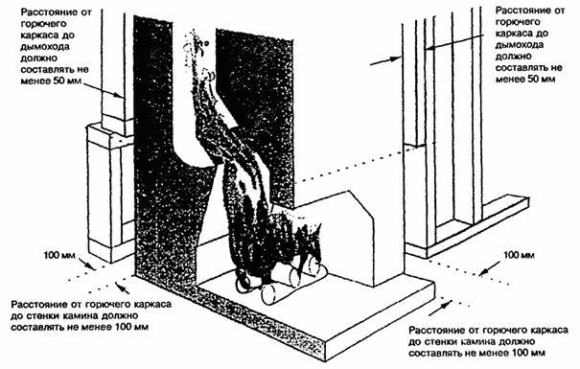

Рисунок 7.4− Зазоры между камином и каркасом из горючих материалов

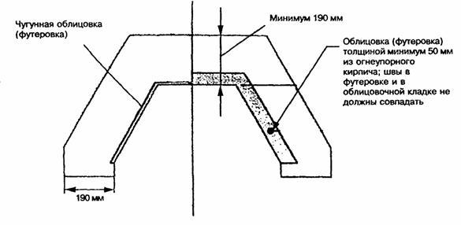
Рисунок 7.5 −Футеровка камина

7.5.10 Боковые стенки дымосборника, соединяющего топку камина с дымоходом, должны быть выполнены с наклоном не менее 45° к горизонтали.
7.5.11 Рекомендуется устраивать камины заводского производства, в том числе работающие на газовом топливе.

7.6 Дымоходы и дымовые трубы
7.6.1 Отведение дымовых газов от теплогенераторов, работающих на мазуте, газе и твердом топливе, следует предусматривать через дымоотводы в дымоход или дымовую трубу. На поверхности дымоотводов температура не должна превышать 120°С, на поверхности дымовых труб - 70°С. Дымовые трубы и дымоходы должны быть рассчитаны на температуру до 600°С при твердом топливе и до 300°С при жидком и газовом видах топлива и проходить специальные испытания на пригодность к использованию.
7.6.2 Стенки дымоходов любой конструкции должны быть герметичными не ниже класса П (плотные) по нормативным документам, действующим в Республике Казахстан, и не пропускать дым и пламя за пределы трубы. Для предотвращения проникновения воды и конденсата за пределы трубы все швы и стыки на трубе должны быть тщательно загерметизированы.
7.6.3 Внутренняя облицовка дымоходов (рисунок 7.6) должна быть устойчива к размягчению и растрескиванию.
7.6.4 Стенки дымовых труб и дымоходов камина, печи и теплогенератора должны выкладываться из красного полнотелого керамического кирпича или из термостойких бетонных блоков и иметь толщину не менее 120 мм. Допускается применение дымовых труб и дымоходов из асбестоцементных труб (до 500°С), а также труб из нержавеющей стали с утеплителем из минеральной ваты.
7.6.5 Верх дымовой трубы (оголовок) рекомендуется снабжать карнизом (козырьком) из железобетона, каменной кладки или металла по рисунку 7.7. Устройство зонтов, дефлекторов и других насадок на дымовых трубах не рекомендуется.
7.6.6 Расстояние от наружной поверхности кирпичных труб или бетонных дымовых труб до балок стропил, обрешеток и других деталей каркаса и кровли из горючих материалов должно быть в свету не менее 50 мм (рисунок 7.8).
7.6.7 Высота устья дымовых труб из помещений теплогенераторов должна быть не менее чем на 0,5 м выше крыши (рисунок 7.9).
7.6.8 Для устройства теплоизоляционных и шумозащитных покрытий на трубах, температура теплоносителей в которых превышает 120°С, должны применяться негорючие материалы. Допускается использовать трудногорючие материалы, которые не разлагаются, не воспламеняются и не тлеют в условиях максимальной температуры теплоносителя, возможной в условиях эксплуатации.
Примечание− Между отверстием прочистного люка и горючим материалом конструкций дома должно быть расстояние не менее 150 мм.

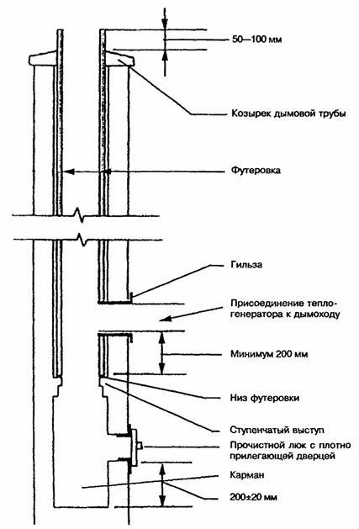

Рисунок 7.6−Облицовка дымохода

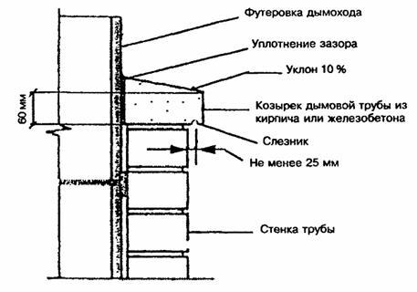
Рисунок 7.7− Оголовок дымовой трубы

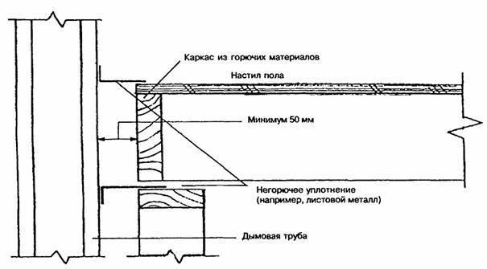

Рисунок 7.8 −Расстояние от дымовой трубы до строительных конструкций

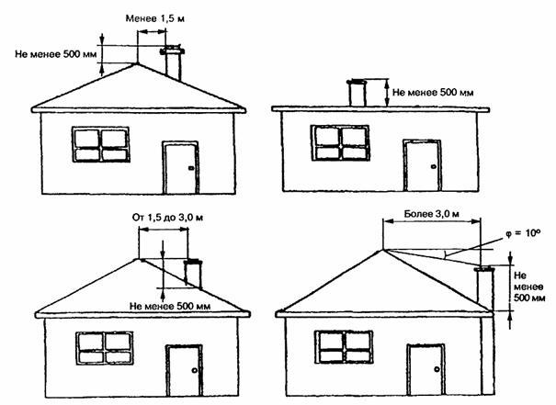

Рисунок 7.9−Минимальная высота дымовой трубы

8 Вентиляция и кондиционирование воздуха

8.1 Общие требования
8.1.1 Помещения дома должны быть обеспечены вентиляцией. Предусматривается система вентиляции либо с естественным побуждением, либо с механическим побуждением, либо комбинированная (с естественным притоком и механическим побуждением удаления воздуха).
8.1.2 Система вентиляции должна обеспечивать нормативную величину воздухообмена, но при этом не допускается разрежение внутри дома, отрицательно влияющее на работу дымоудаления от теплогенераторов.
8.1.3 Расчетные параметры наружного воздуха для проектирования систем вентиляции и кондиционирования воздуха следует принимать по нормативным документам, действующим на территории Республики Казахстан.
При повышенных требованиях к надежности обеспечения параметров микроклимата помещений расчетные параметры наружного климата могут быть уточнены в местных гидрометеорологических центрах.
8.1.4 Расчетную величину воздухообмена в помещениях дома рекомендуется принимать по таблице 8.1.
8.1.5 Воздухообмен в доме должен быть организован таким образом, чтобы не допускать распространения (перетекания) вредных веществ и неприятных запахов из одного помещения в другое.
8.1.6 Для защиты от проникновения животных или насекомых воздухозаборные отверстия, в том числе вентиляционные отверстия в наружных стенах подполий и чердаков, должны быть снабжены металлическими сетками или решетками.

Таблица 8.1

Помещение | Величина воздухообмена, м³/ч, не менее
Помещение | Постоянно | В режиме обслуживания
Спальная, общая, детская комнаты | 40 | 40
Библиотека, кабинет | 20 | 20
Кладовая, бельевая, гардеробная | 10 | 10
Тренажерный зал, бильярдная | 20 | 80
Постирочная, гладильная, сушильная | 10 | 80
Кухня с электроплитой | 20 | 60
Кухня с газовой плитой | 20 | 80 на 1 конфорку
Теплогенераторная | 20 | По расчету, но не менее 60
Ванная, душевая, уборная | 5 | 40
Сауна | 5 | 5 на 1 человека
Бассейн | 10 | 80
Гараж | 20 | 80
Мусоросборная камера | 20 | 20  В районах песчаных бурь и интенсивного переноса пыли и песка за воздухозаборными отверстиями следует предусматривать камеры для осаждения пыли и песка.  8.2 Вентиляция с естественным побуждением  8.2.1 В доме, оборудованном системой вентиляции с естественным побуждением, поступление приточного воздуха предусматривается через регулируемые открывающиеся элементы окна (фрамуги, форточки или щели) или встроенные в наружные стены клапаны, которые должны располагаться на высоте не менее 1,5 м от пола, а удаление воздуха из помещений - через вентиляционные каналы во внутренних стенах дома. Вытяжные отверстия этих каналов должны располагаться под потолком помещений.  8.2.2 В жилых комнатах дома вытяжные отверстия вентиляционных каналов могут не предусматриваться. В таком случае вентиляция этих помещений должна обеспечиваться через вытяжные отверстия в кухнях, ванных и в туалетах.  8.2.3 Вентиляция встроенных помещений общественного назначения должна быть отдельной от жилых помещений.  8.3 Вентиляция с механическим побуждением  8.3.1 В доме, оборудованном вентиляцией с механическим побуждением, приточные вентиляционные каналы должны обеспечивать поступление наружного воздуха через приточные отверстия воздуховодов. Подача воздуха обеспечивается приточным вентилятором, к которому через воздухозаборное устройство поступает наружный воздух. Удаление воздуха из помещений должно обеспечиваться вытяжным вентилятором, устанавливаемым в чердачном помещении. Наружный воздух в таких системах перед поступлением в воздуховоды проходит систему фильтров и подогревается до температуры, которую обитатели дома считают комфортной.  8.3.2 Наружный приточный воздух должен поступать:  а) в каждую жилую комнату;  б) в любую комнату на этаже, не имеющем жилых комнат;  в) в общие комнаты, тренажерный зал, бильярдный зал, бассейн.  Для распределения приточного воздуха по другим помещениям следует предусматривать возможность перетекания воздуха из помещения с притоком через неплотности (щели) в дверях или перетекающие клапаны в другие помещения, имеющие вытяжные вентиляционные решетки.  8.3.3 Система вентиляции с механическим побуждением, как правило, предназначается для функционирования в течение отопительного периода. В остальное время года помещения могут проветриваться через окна.  В помещениях, не имеющих окон, рекомендуется устанавливать дополнительные механические вентиляционные устройства (вытяжные вентиляторы), которые должны работать как в течение отопительного периода, так и в остальное время года. Дополнительный вентилятор при необходимости может быть также установлен в помещении с окном.  8.3.4 В случаях, когда система механической вентиляции объединяется с системой воздушного отопления с принудительной циркуляцией воздуха (рисунок 7.1), наружный воздух должен поступать в рециркуляционный воздуховод системы воздушного отопления.  8.3.5 Система механической вентиляции должна предусматривать ручное или автоматическое регулирование.  8.3.6 При механической вентиляции следует применять регулируемые воздухораспределители, например, регулируемые направляющие решетки или плафоны.  8.3.7 Расстояние от воздухоприемных отверстий приточной вентиляции до окон, дверей и люков дома должно быть не менее 900 мм.  8.3.8 Низ отверстия для воздухозаборных устройств следует размещать на высоте более 0,5 м от уровня устойчивого снегового покрова, но не ниже 1,5 м от уровня земли.  8.3.9 Вентиляционное оборудование должно быть доступно для проверки, ремонта и очистки.  8.3.10 Монтаж оборудования для отопления и кондиционирования воздуха, включая холодильное оборудование и оборудование для очистки и подачи воздуха, следует осуществлять по заводским инструкциям.  8.4Вентиляция помещения теплогенератора  8.4.1 В случаях, когда в доме установлен теплогенератор с забором воздуха на горение топлива из помещений дома, вентиляционная система должна обеспечивать помещение теплогенератора дополнительным приточным воздухом.  8.4.2 В помещение теплогенератора мощностью более 30 кВт воздух для горения должен подаваться только снаружи.  8.4.3 Помещения, в которых устанавливаются теплогенераторы, должны иметь вытяжные вентиляционные решетки. Для дополнительного притока воздуха следует предусматривать в нижней части двери решетку или зазор между дверью и полом с живым сечением не менее 0,02 м².  8.5Воздуховоды  8.5.1 Все вентиляционные воздуховоды, их соединительные элементы, регулирующие клапаны и другие устройства, должны изготовляться из негорючих материалов. Применение горючих материалов допустимо только:  - в системах воздуховодов, в которых температура воздуха не превышает 120°С;  - в горизонтальных поэтажных ветвях воздуховодов.  8.5.2 Расчетный срок эксплуатации воздуховодов следует принимать не менее 25 лет.  Материалы для воздуховодов, используемые в местах, где они могут подвергаться воздействию излишней влаги, должны:  а) не терять прочности, находясь во влажном состоянии;  б) быть стойкими к коррозии.  8.5.3 Не допускается использовать асбестосодержащие материалы и изделия в системах приточной или рециркуляционной вентиляции и кондиционирования воздуха.  8.5.4 Внутренние и наружные покрытия и изоляция, а также используемые клеящие составы в воздуховодах и других элементах систем вентиляции должны быть из негорючих материалов, если в процессе эксплуатации температура их поверхности может превысить 120°С.  8.5.5 Воздуховоды должны надежно поддерживаться металлическими подвесками, скобами, проушинами или кронштейнами. Все отводы и ответвления воздуховодов должны иметь опоры, исключающие прогибы элементов воздуховодов, нарушение их целостности и герметичности. Воздуховоды не должны иметь отверстий, за исключением тех, которые требуются для обеспечения нормальной работы и технического обслуживания системы.  8.5.6 При прокладке воздуховодов с температурой транспортируемого воздуха ниже 120°С допускается прокладка воздуховодов вплотную к деревянной строительной конструкции, при этом допускается использовать деревянные кронштейны.  8.5.7 Для обеспечения герметичности воздуховодов по всей их длине все соединения и стыки воздуховодов должны уплотняться для обеспечения плотности воздуховодов не ниже класса Н (нормальные) по нормативным документам, действующим в Республике Казахстан.  9 Газоснабжение  9.1 Общие требования  9.1.1 Газопотребляющее оборудование для системы отопления, горячего водоснабжения и вентиляции дома, а также газовые плиты для приготовления пищи присоединяются к сети централизованного газоснабжения. При отсутствии централизованного газоснабжения создается автономная система газоснабжения на основе индивидуальных баллонных установок или резервуаров сжиженного газа, обеспечивающая газовым топливом все упомянутые выше системы дома или их часть.  9.1.2 При использовании газа только для приготовления пищи рекомендуется устраивать газоснабжение из индивидуальных баллонных установок, состоящих из одного или двух баллонов. В остальных случаях рекомендуется применение индивидуальных резервуарных установок сжиженного газа.  9.1.3 При ориентировочных расчетах требуемого объема газопотребления рекомендуется использовать следующие среднесуточные показатели потребления газа для одноквартирного дома:  − приготовление пищи на газовой плите −0,5 м³/сут;  −горячее водоснабжение с использованием газового проточного водонагревателя - 0,5 м³/сут;  −отопление с использованием бытового газового отопительного аппарата с водяным контуром −от 7 до 12 м³/сут.  9.1.4 Расчетное давление газа во внутреннем газопроводе дома следует принимать не более 0,003 МПа.  9.1.5 При проектировании и устройстве системы газоснабжения дома следует руководствоваться МСН 4.03-01-2003.  9.2Ввод в дом при подключении к централизованной сети газоснабжения  9.2.1 Высота прокладки надземных газопроводов на придомовом участке вне проезда транспорта и прохода людей должна быть не менее 0,35 м от земли до низа трубы.  9.2.2 Подводящий газопровод низкого давления непосредственно у ввода в дом должен быть оборудован отключающим устройством на высоте не более 1,8 м от поверхности земли (рисунок 9.1).  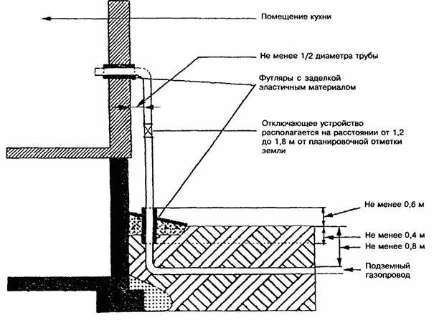  Рисунок 9.1 − Газовый ввод  9.2.3 Расстояние между газопроводом и трубопроводами других коммуникаций следует принимать с учетом возможности монтажа, осмотра и ремонта каждого трубопровода.  9.3Ввод в дом при устройстве автономной системы газоснабжения  9.3.1 Вне дома газовые баллоны должны размещаться в металлическом шкафу у наружной стены дома. Шкаф должен быть установлен на основание из негорючего материала, верх которого должен быть не менее чем на 100 мм выше планировочного уровня земли. Расстояние от шкафа до дверей и окон первого этажа должно быть не менее 0,5 м, от окон и дверей подвальныхи цокольных помещений, погреба, колодца, выгребной ямы −не менее 3,0 м. Ввод газопровода от баллонов в дом должен быть устроен непосредственно в помещение, где размещено газовое оборудование.  9.3.2 Индивидуальную резервуарную установку сжиженного газа рекомендуется устанавливать непосредственно в грунт на такой глубине, чтобы расстояние от поверхности земли до верха резервуара было не менее 0,6 м в районах с сезонным промерзанием грунта и не менее 0,2 м в районах без промерзания грунта. При высоком уровне грунтовых вод резервуары следует гидроизолировать и устанавливать на надежное основание. Прокладку газопровода низкого давления от резервуара к дому рекомендуется вести под землей.  9.4 Внутренний газопровод  9.4.1 Прокладка внутридомового газопровода, как правило, должна быть открытой. Допускается скрытая прокладка газопроводов (кроме газопроводов сжиженного газа) в бороздах стен, закрывающихся легко снимаемыми щитами с отверстиями для вентиляции.  9.4.2 Газопровод в местах пересечения строительных конструкций следует прокладывать в футлярах. Конец футляра должен выступать над полом не менее чем на 3 см. Кольцевой зазор между футляром и газопроводом должен быть не менее 5 мм. Пространство между газопроводом и футляром необходимо заделывать эластичными материалами.  9.4.3 Внутренний газопровод должен быть окрашен водостойкими лакокрасочными материалами.  9.4.4 Счетчики учета расхода газа следует размещать в помещении, где находятся теплогенератор или газовые плиты.  9.4.5 Установку отключающих устройств на газопроводах следует предусматривать перед счетчиком и газопотребляющими приборами.  9.4.6 Баллоны сжатого или сжиженного газа, размещаемые внутри дома, должны устанавливаться только в помещениях, где находятся газопотребляющие приборы.  Установка баллонов не допускается в цокольных и подвальных помещениях, помещениях без естественного освещения и проветривания.  9.4.7 Установка бытовых газовых плит  9.4.7.1 Расстояние между краем верха плиты и стеной из негорючих материалов должно быть не менее 50 мм.  9.4.7.2 В кухне со стенами из горючих материалов стена, у которой устанавливается плита, должна иметь огнезащитное покрытие, например, в виде слоя штукатурки или листа кровельной стали по листу асбеста (если другое техническое решение не предусмотрено в заводской инструкции по установке плиты). Указанное покрытие должно располагаться от пола на высоту не менее 800 мм над поверхностью плиты и выступать за пределы плиты с обеих сторон не менее чем на 100 мм. Расстояние между краем верха плиты и стеной в этом случае должно быть не менее 100 мм.  10 Электроснабжение  10.1 Электропроводки, включая разводку сети, должны выполняться в соответствии с требованиями нормативных документов, действующих на территории Республики Казахстан, в том числе правил устройства электроустановок и настоящего Свода правил.  10.2 Электроснабжение жилого дома должно осуществляться от сетей напряжением 380/220 В с системой заземления TN-C-S.  Внутренние цепи должны быть выполнены с раздельными нулевым защитным и нулевым рабочим (нейтральным) проводниками.  10.3 Расчетная нагрузка определяется заказчиком и не имеет ограничений, если они не установлены местными административными органами.  10.4 При ограничении возможностей энергоснабжения расчетную нагрузку электроприемников следует принимать не менее:  −5,5 кВт −для дома без электрических плит;  −8,8 кВт −для дома с электрическими плитами.  При этом, если общая площадь дома превышает 60 м², расчетная нагрузка должна быть увеличена на 1 % на каждый дополнительный м².  При разрешении энергоснабжающей организации допускается использовать электроэнергию напряжением более 0,4 кВ.  10.5 В помещениях могут применяться следующие виды электропроводок:  −открытые электропроводки, прокладываемые в электротехнических плинтусах, коробах, на лотках и по строительным конструкциям;  −скрытые электропроводки, выполняемые в стенах и перекрытиях на любой высоте, в том числе в пустотах строительных конструкций из негорючих или горючих материалов групп Г1, Г2 и Г3.  Электропроводки в помещениях жилых домов выполняются проводами и кабелями с медными жилами.  Кабели и провода в защитных оболочках допускается пропускать через конструкции зданий, выполненные из негорючих или горючих материалов групп Г1, Г2 и Г3, без использования втулок и трубок.  10.6 Места соединений и ответвлений проводов и кабелей не должны испытывать механических усилий.  В местах соединений и ответвлений жилы проводов и кабелей должны иметь изоляцию, равноценную изоляции жил целых мест этих проводов и кабелей.  10.7 Провода, прокладываемые скрыто, должны иметь у мест соединения в ответвительных коробках и у мест присоединения к светильникам, выключателям и штепсельным розеткам запас длины не менее 50 мм. Аппараты, устанавливаемые скрыто, должны быть заключены в коробки. Ответвительные коробки при скрытой прокладке проводов должны быть утоплены в строительных элементах зданий заподлицо с окончательно отделанной внешней поверхностью. Соединения проводов при проходе из сухого помещения в сырое, или наружу здания должны выполняться в сухом помещении.  10.8 Проход через наружные стены незащищенных изолированных проводов выполняется в трубах из полимерных материалов, которые должны быть оконцованы в сухих помещениях изолирующими втулками, а в сырых и при выходе наружу − воронками.

